Областное государственное бюджетное образовательное учреждение среднего профессионального образования
«Смоленский промышленно-экономический колледж»
(ОГБОУ СПО СПЭК)
УТВЕРЖДАЮ
заместитель директора по УМР
___________________________________
«_____» ______________________ 20 г.
»

Практикум для лабораторных и практических работ
по дисциплине
Материаловедение

Специальность СПО
151901 Технология машиностроения

Ковалёва О.Н.

Смоленск
2012

ВВЕДЕНИЕ
Предлагаемый практикум подготовлен для студентов специальности СПО 151901 Технология машиностроения //направление ВПО 151000 Конструкторско-технологическое оборудование машиностроительных производств.
Лабораторный практикум имеет своей целью экспериментальную проверку теоретических положений курса материаловедения; приобретению опыта работы с приборами для определения механических характеристик и проведения микроанализа машиностроительных материалов, а также анализа результатов проведенного эксперимента.
Выполнение лабораторных и практических работ по дисциплине материаловедение позволит сформировать будущему специалисту такие компетенции как:
ПК-6. Выбирать материалы для реализации технологического процесса изготовления детали.
ОК-2. Организовывать собственную деятельность, обобщать и анализировать информацию, определять цели и выбирать пути их достижения.
ОК–4. Ориентироваться в условиях частой смены технологий в профессиональной деятельности.
ОК-5. Работать в коллективе и команде, эффективно общаться с коллегами, руководством, потребителями.
ОК-10. Осуществлять поиск, анализ и оценку информации, необходимой для постановки и решения профессиональных задач, профессионального и личностного развития.
ОК-12. Владеть культурой мышления, обобщать, анализировать, воспринимать информацию, ставить цели и выбирать пути их достижения.
ОК-13. Логически верно аргументировать и ясно строить устную и письменную речь.
ОК-14 оценивать критически свои достоинства и недостатки, намечать путь развития достоинств и устранения недостатков
ОК-16 использовать основные законы естественнонаучных дисциплин в профессиональной деятельности, применять методы математического анализа и моделирования, теоретического и экспериментального исследования.
Содержание:
- Введение
- Инструктивная карта к лабораторной работе №1 Определение твёрдости по методу Бринелля.

Инструктивная карта к лабораторной работе № 2 Определение твердости по методу Роквелла.
- Инструктивная карта к лабораторной работе №3. Микроанализ углеродистой стали и чугунов.
- Инструктивная карта к лабораторной работе №5 Микроанализ легированной стали

Инструктивная карта к лабораторной работе №6 Микроанализ цветных сплавов.

Инструктивная карта к практической работе №1 Построение кривых охлаждения для сплавов диаграммы «Ғе -Ғе₃С»

Инструктивная карта к практической работе №2 Выбор марки материала для конкретных деталей в зависимости от условий работы

Инструктивная карта

к лабораторной работе № 1
Определение твердости по методу Бринелля.

Цель работы:
- Приобрести навыки по проведению испытания на твёрдость по методу Бринелля.
Приборы и материалы:
- Твердомер типа ТШ;
- Образцы из отожженной стали и цветных сплавов;
- Отсчетная лупа МПБ-2;
- Наждачная бумага.
Общие положения:
Твердость – способность материала противостоять внедрению в него другого более твердого тела (индентора).
В качестве индентора при испытании по методу Бринелля применятся стальной, закаленный шарик, диаметром 2,5 мм, 5 мм, 10 мм. Диаметр шарика и нагрузка подбирается в зависимости от природы и толщины испытуемого образца.
Схема испытания

Число твердости HB =  d  h  D  P | P
 | F
P – нагрузка, н.
F – площадь отпечатка, мм²
F=πDh, где D – диаметр шарика, мм.
d – диаметр отпечатка, мм.
h – глубина отпечатка, мм.

Алгоритм выполнения работы:
- Изучить устройство рычажного пресса – твердомера типа ТШ. В отчете на схеме обозначить основные узлы твердомера.
- Пройти инструктаж по технике безопасности при работе с твердомером.
- Получить комплект образцов для испытания. Проверить качество подготовки поверхности образцов, при необходимости зачистить наждачной бумагой.
- Выбрать в таблице 1 (ГОСТ 9012-92) диаметр шарика – D, нагрузку – P и время выдержки – t.
Таблица 1. Выбор диаметра шарика и нагрузки. P=KD²
Материал | Пределы измерн. по Бринеллю | Минимальная толщина образца | Соотношение между нагрузкой и диаметром шарика | Диаметр шарика Д, мм | Нагрузка Р, Н | Выдержка под нагрузкой
Чёрные металлы | 1400-4500 | 6-3,  4-2,  < 2 | Р = 300 D | 10,0;  5,0;  2,5 | 30000  7500  1875 | 10
 | < 1400 | > 6,  6-3,  < 3 | Р = 100 D | 10,0;  5,0;  2,5 | 10000  2500  625 | 10
Цветные металлы | > 1300 | 6-3,  4-2,  < 2 | Р = 300 D | 10,0;  5,0;  2,5 | 30000  7500  1875 | 30
 | 350-1300 | 9-3,  6-3,  < 3 | Р = 100 D | 10,0;  5,0;  2,5 | 10000  2500  625 | 30
 | 80-350 | > 6,  6-3,  < 3 | Р = 25 D | 10,0;  5,0;  2,5 | 10000  2500  625 | 60

- Подобрать грузы для испытания по таблице 2.

Таблица 2.
Нагрузка | Наименование грузов | Примечание
1875 | А | Здесь А – подвеска, создающая нагрузку в 1875 Н, Б – малый груз, создающий нагрузку в 625 Н, В – средний груз, создающий нагрузку в 2500 Н, Г – большой груз, создающий нагрузку в 5000 Н.
2500 | А+Б
5000 | А+Б+В
7500 | А+Б+Г
10000 | А+Б+В+Г
30000 | А+Б+В+5Г
- Настроить твердомер ТШ (под контролем лаборанта или преподавателя).
- Произвести испытание на каждом образце не менее 3х измерений (работать только под контролем лаборанта или преподавателя).
- С помощью отсчетной лупы определить диаметр отпечатков на образцах. Отсчет по шкале лупы.
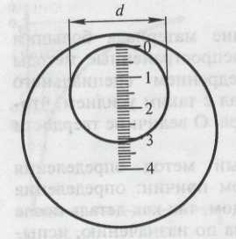

Результаты измерений записать в протокол испытаний.
- По формуле HB=2P/πD[D-√(D²-d²)] рассчитать твердость образцов и сравнить с табличными данными ([1] стр.172). Данные занести в протокол испытаний.
- Оформить отчет и сделать вывод.

Правила техники безопасности:

При проведении испытаний необходимо выполнять следующие требования безопасности:
- Твердомер должен иметь защитное заземление.
- Настройку твердомера и нажатие пусковой кнопки осуществляет только лаборант.
- Испытания проводятся в присутствии лаборанта или преподавателя.
- Запрещается нажимать кнопку «Пуск», трогать маховик и грузы при включенном электродвигателе.
- При испытании центр отпечатка должен находиться от края образца на расстоянии не менее диаметра шарика.
- После испытания отключить твердомер от сети.

Инструктивная карта

к лабораторной работе № 2

Определение твердости по методу Роквелла.
Цель работы:
1. Приобрести навыки по проведению испытания на твёрдость по методу Роквелла.
2. Проанализировать влияние содержания углерода в стали на твердость образцов.
Приборы и материалы:
- Наждачная бумага.
- Твердомер типа ТК.
- Образцы закаленной стали различных марок.

Общие положения:
Твердость – способность материала противостоять внедрению в него другого
более твердого тела (индентора).
В качестве индентора при испытании по методу Роквелла применяют алмазный (или твердосплавный) конус с углом 120˚ (шкала С) и стальной закаленный шарик (шкала А) диаметром 1,588мм (шкала В). Число твердости по Роквеллу - число отвлеченное и выражается в условных единицах. В зависимости от того по какой шкале ведут отсчет величина твердости, число твердости обозначают HRA, HRB,HRC.
Число твердости читается прямо по шкале прибора.

Схема испытания по методу Роквелла.
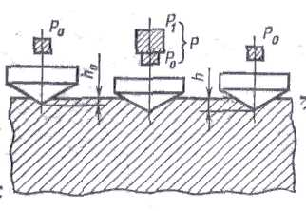
Р_{о}- предварительная нагрузка

Р₁- основная нагрузка
Р- общая нагрузка
Р=Р_{о}+Р₁ во всех случаях Р_{о}=100Н

Индентор-шарик : шкала В Р₁=900Н Р=1000Н
Индентор-алмазный конус: шкала С Р₁=1400Н Р=1500Н
шкала А Р₁=500Н Р=600Н
За единицу твердости принята величина соответствующая осевому перемещению наконечника на 0,002мм.
Число твердости: HRB=130-e
HRA=100-e
HRC=100-e
е = ( h-ho)/0,002, где
h-глубина внедрения наконечника в испытуемый материал под действием предварительной нагрузки Р.
ho-глубина внедрения наконечника в испытуемый материал под действием предварительной нагрузки Ро.
Алгоритм выполнения работы:
1. Изучить устройство рычажного пресса-твердомера типа ТК и метод испытания. В отчете на схеме обозначить основные узлы твердомера
2. Пройти инструктаж по технике безопасности при работе с твердомером.
3. Получить комплект образцов для испытания.
4. Выбрать в таблице 1 нагрузку и вид индентора для испытания.
Обозначение шкалы | Вид индентора | Нагрузка | Обозначение твёрдости Роквеллу | Предел измерений
В | Стальной шарик... | 1000 | HRB | 25-100
С | Алмазный конус… | 1500 | HRC | 20-67
А | То же …………… | 600 | HRA | 70-85

5. Произвести настройку прибора в присутствии лаборанта.
6. Проверить подготовку образцов, при необходимости зачистить наждачной бумагой.
7. Произвести испытание образцов (в присутствии лаборанта или преподавателя) в последовательности:
- Установить образец на столик
- Вращением рукоятки столика привести образец в соприкосновение с индентором.
- Дальнейшим вращением рукоятки столика создать предварительную нагрузку
- Ро =100Н (малая стрелка циферблата должна совместиться с красной точкой).
- Настроить большую стрелку на начало отсчета требуемой шкалы вращением винта циферблата прибора.
- Нажатием клавиши привести в действие основную нагрузку Р1.
- Снять показания с требуемой шкалы циферблата прибора.
- На каждом образце произвести не менее 3-х замеров.
8.Данные занести в протокол карты отчета. Оформить отчет и сделать вывод.

Требования техники безопасности:
При проведении испытания необходимо выполнять следующие правила:
- Твердомер должен устанавливаться на прочном столе с ровной горизонтальной поверхностью.
- Прибор должен иметь защитное заземление.
- Шкала прибора должна исходить на уровне глаз.
- Испытание и настройку прибора выполнять в присутствии лаборанта или преподавателя.
- В процессе испытания запрещается производить какие либо действия с прибором.
- Расстояние центра отпечатка от края образца должно быть не менее 3мм.
- По окончании работы отключить твердомер от сети.

Инструктивная карта
к лабораторной работе № 3.
Микроанализ углеродистой стали и чугунов

Цель работы:
- Приобрести навыки по проведению микроанализа доэвтектоидной, эвтектоидной и заэвтектоидной углеродистой стали.
- Проанализировать влияние содержания углерода на структуру и свойства углеродистой стали.
- Приобрести навыки по проведению микроанализа графитизированных чугунов.
- Проанализировать влияние формы графитовых включений на свойства чугунов.

Оборудование и материалы:

1.Металлографический микроскоп.

2.Комплект микрошлифов цветных сплавов.

Общие положения
Сталь- сплав железа и углерода, в котором углерода меньше 2,14%.
Доэвтектоидная сталь- С<0,8%
Эвтектоидная сталь- С=0,8%
Заэвтектоидная сталь- 0,8%<С<2,14%

Микроструктура углеродистой стали
Доэвтектоидная Эвтектоидная Заэвтектоидная
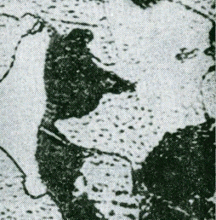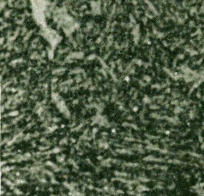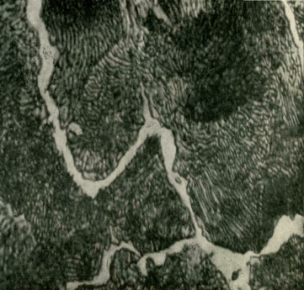
Структуры железно-углеродистых сплавов:
«Ф» Феррит- твердый раствор углерода в Fe₂ (КОЦ)
«П» Перлит- механическая смесь кристаллов феррита и цементита вторичного.
«Ц₂» Цементит вторичный - химическое соединение железа и углерода при
концентрации углерода С=6,67% (Fe₃C). Выделяется из твердого раствора аустенита.
Микроструктура графитизированных чугунов.
Ферритный серый Ферритный высоко- Ферритный
чугун с пластинчатым прочный чугун с ковкий чугун
графитом шаровидным графитом с хлопьевидным
графитом
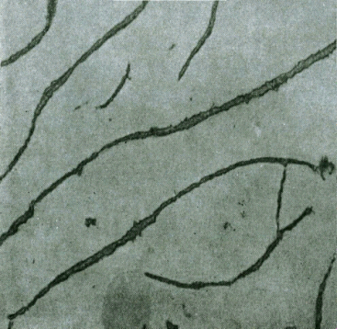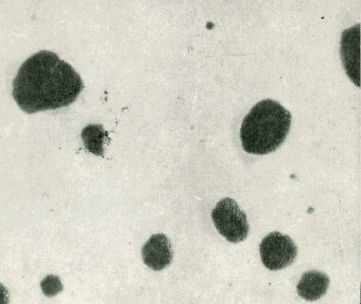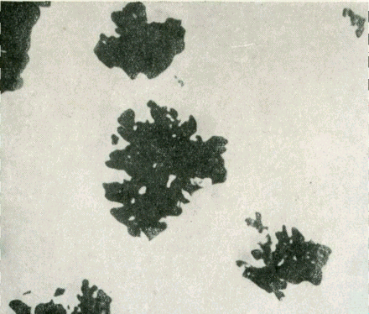

Алгоритм выполнения работы:
1. Получить задание- набор микрошлифов углеродистой стали и чугунов.
2. Для заданных марок сталей построить кривые охлаждения:
- На диаграмме «Fe-Fe₃С» провести линии, соответствующие сплавам.
- Обозначить точки пересечения сплава с линиями диаграммы.
- Спроектировать обозначенные точки в новую систему координат «температура-время-охлаждение».
- Соединить полученные точки. Получить кривую охлаждения.
- Проанализировать изменение структур в сплаве при охлаждении.
3. Произвести микроанализ заданных углеродистых сталей и зарисовать
микроструктуру.
4. Сделать вывод о влиянии содержания углерода на структуру и свойства углеродистой стали.
5. Произвести микроанализ графитизированных чугунов и зарисовать
микроструктуру.
6. Сделать вывод о влиянии формы графитовых включений на свойства чугуна.

Правила техники безопасности при выполнении работы.

- Микроскоп должен иметь защитное заземление.
- Запрещается находиться у микроскопа более чем одному студенту,
во избежание травмы глаз при случайном толчке.
- Металлографический микроскоп - сложный, точный, и дорогой прибор, необходимо обращаться с ним бережно и аккуратно.
- Запрещается самостоятельно перенастраивать микроскоп. Настройку
производить в присутствии лаборанта.
Инструктивная карта
к лабораторной работе № 4.
Микроанализ легированной стали.
Цель работы:
- Приобрести навыки по проведению микроанализа легированной конструкционной стали.
- Приобрести навыки по проведению микроанализа легированной инструментальной стали.
- Проанализировать влияние термической обработки легированной конструкционной и инструментальной стали на ее структуру и свойства.

Оборудование и материалы:

1.Металлографический микроскоп.

2.Комплект микрошлифов цветных сплавов.
Общие положения:
Легированную конструкционную сталь принято условно подразделять на следующие группы:
- Низкоуглеродистая легированная конструкционная сталь (цементируемая)- это сталь с содержанием углерода до 0,25%
К этой группе относятся: Сталь 15Г, 20Х, 18ХГТ, 20Х2Н4А и др.
Низкоуглеродистые стали в отожженном состоянии имеют структуру: феррит + перлит. Основной вид термического упрочнения для данных сталей: цементация с последующей закалкой и низким отпуском.
Микроструктура сталей:
после отжига после цементации с последующей закалкой и низким отпуском
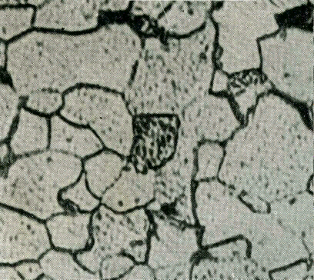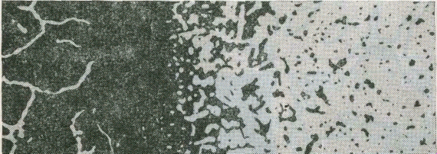
4
3
2
1

- Заэвтектоидная зона 1 - 0,8 % С
- Эвтектоидная зона 0,8 % С
- Доэвтектоидная зона 0,8 – 0,15% С
- Сердцевина 0,15 % С
- Среднеуглеродистые легированные конструкционные стали (улучшаемые)- это сталь с содержанием углерода от 0,25% до 0,6%
К этой группе относятся: Стали 40Х, 40ХГ, 40ХГР, 30ХГСА, 45ХН, 40ХНМА и др. Основной вид термической обработки для данных сталей термическое улучшение (закалка с высоким отпуском)
Микроструктура сталей:
после отжига после термического улучшения
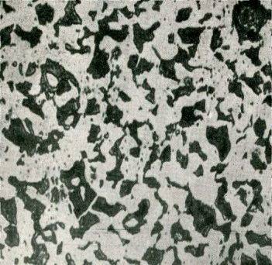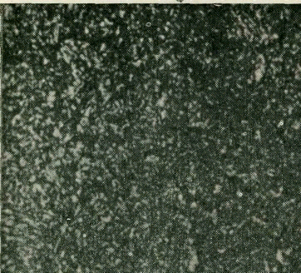
- Высокоуглеродистая легированная конструкционная сталь (пружинно-рессорная)- это сталь с содержанием углерода от 0,5% до 0,7%.К этой группе сталей относится: Сталь 50ХГ, 50ХРА, 60Г, 60С2, 60С2ХРА,60С2Н2А и др. Для получения высокого предела упругости эти стали подвергают закалке и среднему отпуску.
Микроструктура сталей:
после отжига после закалки и среднего отпуска
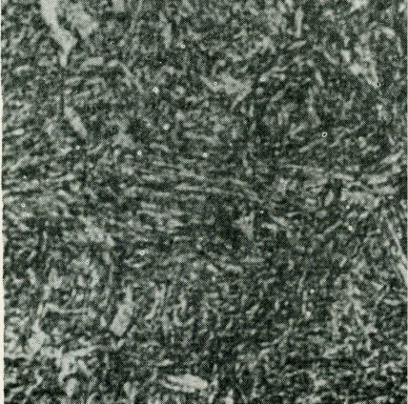
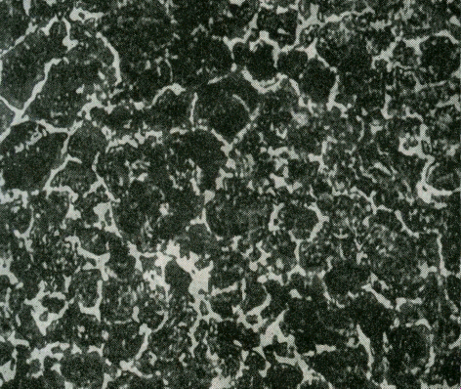

Легированная инструментальная сталь подразделяется:
- Низколегированная инструментальная сталь. К этой группе относится: Сталь Х, ХВГ, ХВСГ, 9ХС и др. Основным видом термической обработки для данных сталей является закалка в масле и низкий отпуск.
Микроструктура сталей:
после отжига после закалки и низкого отпуска
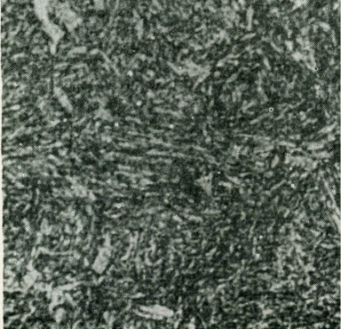
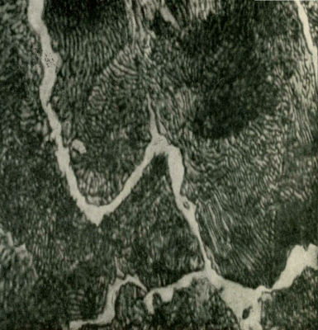
- Легированная инструментальная быстрорежущая сталь - это высоколегированная ледебуритного класса. Основные марки стали: Р9, Р18, Р6М5, Р10К5Ф5 и др. Для обеспечения хороших режущих свойств основной вид термической обработки данной стали- закалка с последующим многократным отпуском или закалка с обработкой холодом.
Микроструктура сталей:
после отжига после закалки и многократного низкого отпуска
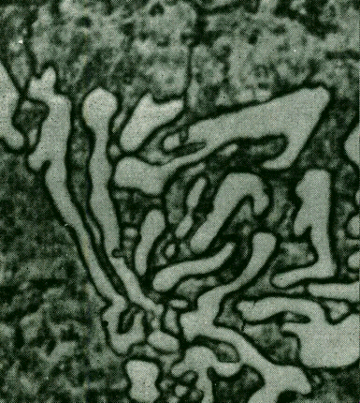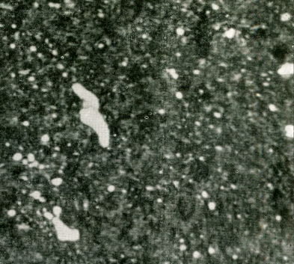

Алгоритм выполнения работы:
- Получить комплект микрошлифов легированной стали.
- Настроить металлографический микроскоп (в присутствии лаборанта).
- Исследовать под микроскопом микроструктуру легированной конструкционной стали после отжига и после закалки с соответствующим отпуском.
- Зарисовать исследованную микроструктуру и отметить вид и режимы термической обработки.
- Сделать вывод о влиянии термической обработки на свойства стали.
- Исследовать под микроскопом микроструктуру низколегированной инструментальной и быстрорежущей стали после отжига, и после закалки с отпуском.
- Зарисовать исследованную микроструктуру с указанием вида и режима термической обработки.
- Сделать вывод о влиянии термической обработки на структуру и свойства стали

Правила техники безопасности при выполнении работы.

- Микроскоп должен иметь защитное заземление.
- Запрещается находиться у микроскопа более чем одному студенту,
воизбежании травмы глаз при случайном толчке.
- Металлографический микроскоп - сложный, точный, и дорогой прибор, необходимо обращаться с ним бережно и аккуратно.
- Запрещается самостоятельно перенастраивать микроскоп. Настройку производить в присутствии лаборанта.

Инструктивная карта

к лабораторной работе №5

Микроанализ цветных сплавов

Цель работы:

Приобрести навыки по проведению микроанализа цветных сплавов.

Проанализировать зависимость между химическим составом, структурой и свойствами сплавов.

Оборудование и материалы:

1.Металлографический микроскоп.

2.Комплект микрошлифов цветных сплавов.

Общие положения.

Все металлы и сплавы за исключением сплавов железа относятся к цветным сплавам. Наибольшее значение в промышленности имеют сплавы меди, алюминия, титана, магния, цинка, олова.

Сплавы меди.

1.Латуни- сплавы меди с цинком.

Практически применяемые латуни содержат до 45% цинка. Латуни с содержанием цинка до 39% называют однофазными, т.к. у них в структуре образуется α-фаза- твердый раствор замещения цинка в меди с кубической гранецентрированной решеткой.
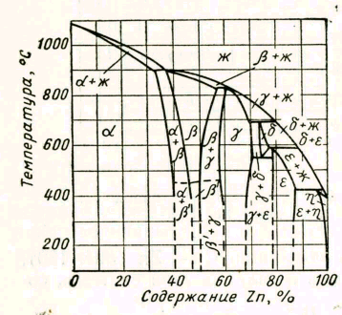
Диаграмма «Сu – Zn»

Эти сплавы: Л96, Л90, Л80, Л68, Л70- пластичны, хорошо обрабатываются давлением. Двухфазные (α+β') – латуни содержат от 39% до 45% цинка, например Л59. Эти сплавы имеют пониженную пластичность. Для улучшения их технологических и механических свойств двухфазные латуни легируют (ЛС59-1)

2.Бронза- это сплавы меди со всеми элементами кроме Zn и Ni. Среди бронз наиболее известны оловянистые, например БрОФ6.5-0,25, БрОЦС6-6-3 и др.

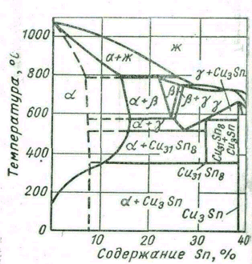
Диаграмма «Сu – Sn»

Но из-за дефицитности олова в последнее время широко применяются алюминиевые бронзы: БрА5, БрА7, БрАЖ 9-4, БрАЖМц 10-3-1.5.

Алюминиевые бронзы с содержанием до 9.8% алюминия при медленном охлаждении образуют- однородный твердый раствор алюминия в меди

(α- фаза).

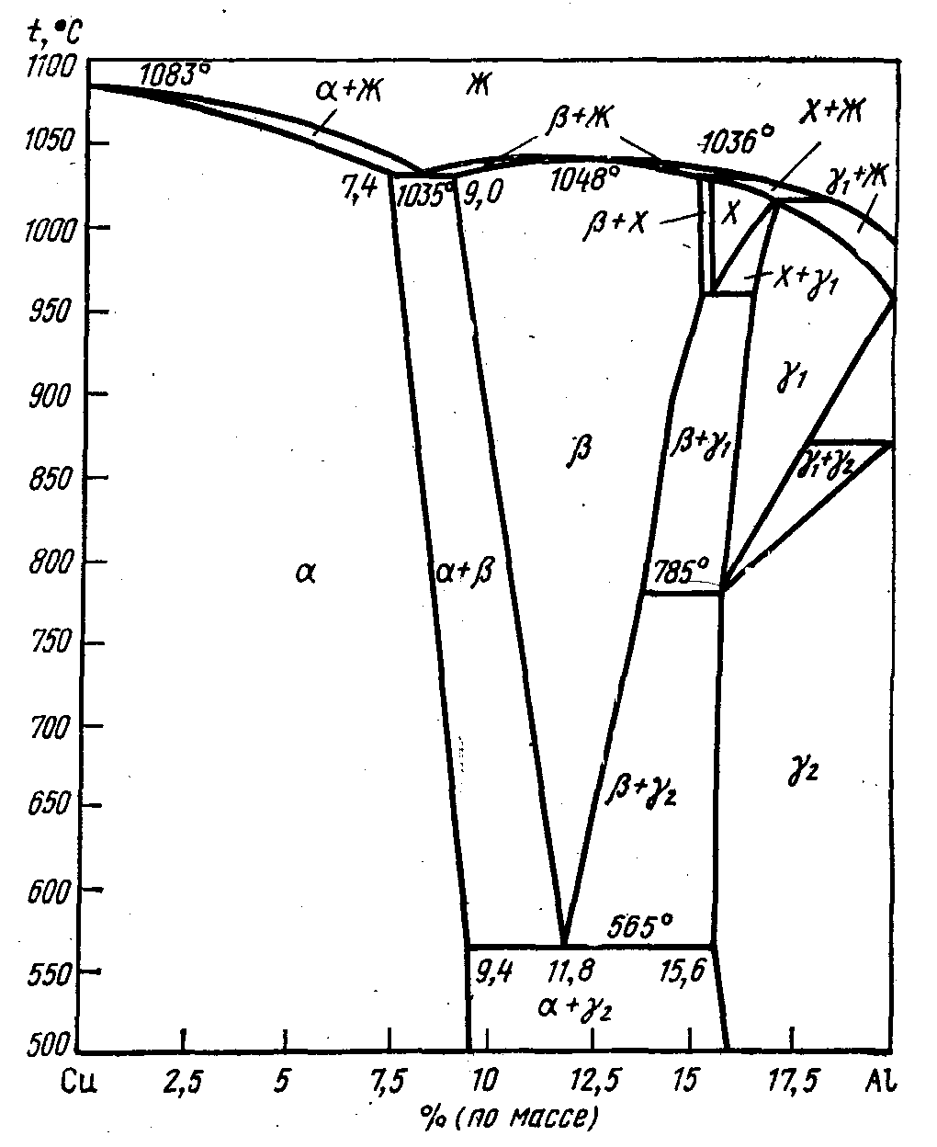
Диаграмма «Сu – Al»

При содержании алюминия 9.8%- 15.2% структура состоит из α- фазы и эвтектоида (α+δ)- двухфазные сплавы. Эти сплавы термически упрочняются (закалка+отпуск). После закалки- структура игольчатых кристаллов β’- фазы. Двухфазные алюминиевые сплавы, но менее пластичные, чем однофазные.
Бериллиевые бронзы отличаются высокой прочностью, упругостью, высокой электро- и теплопроводностью и коррозионной стойкостью. Бериллий обладает уменьшающейся с повышением температуры растворимостью меди, поэтому бериллиевые бронзы термически упрочняются. Наибольшее распространение получили бронзы БрБ2; БрБНТ1,7; БрБНТ1,9.
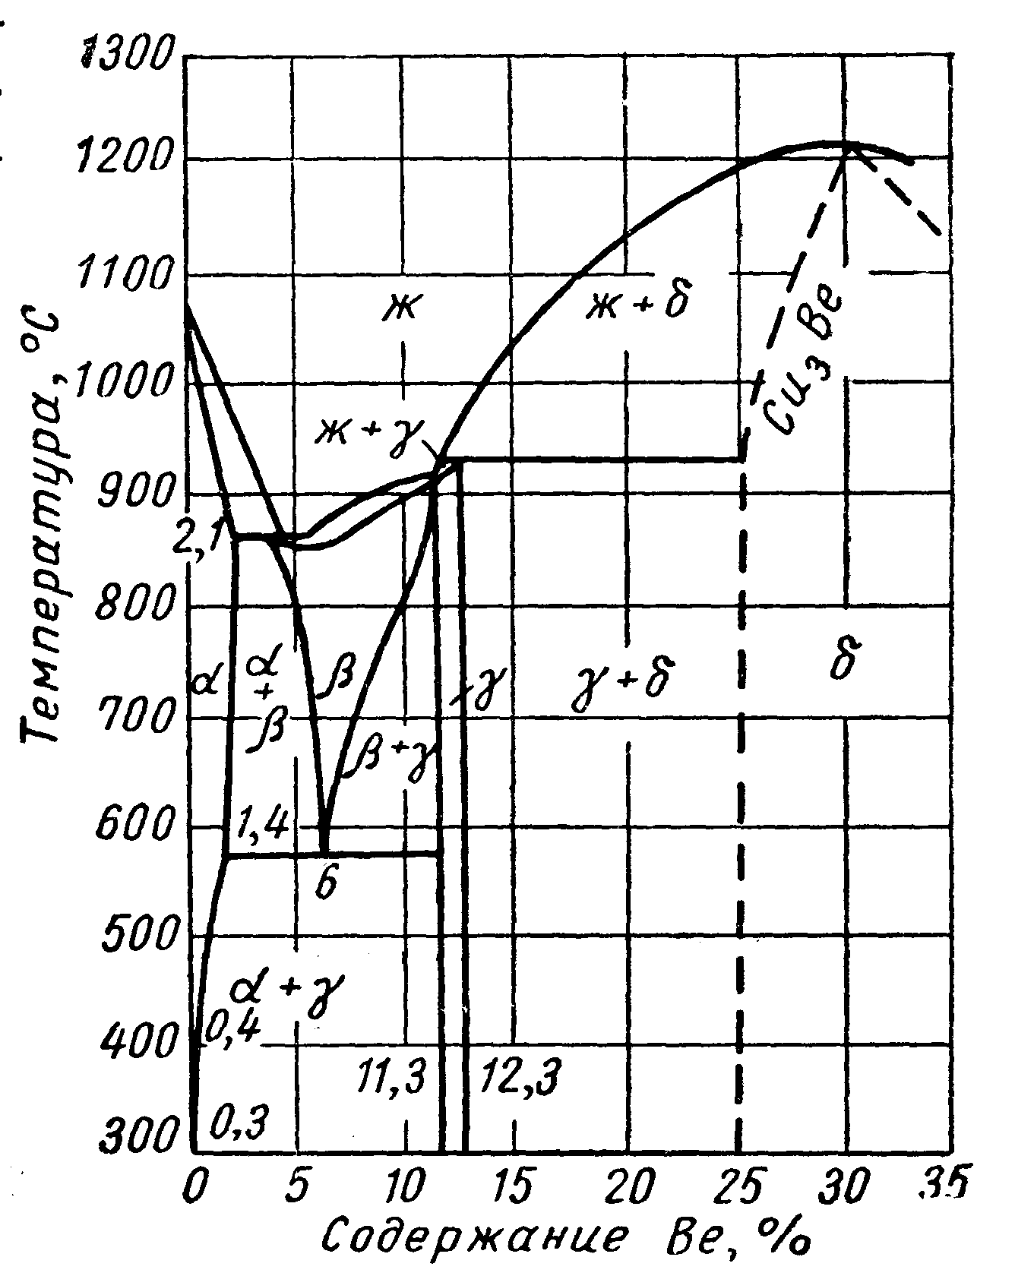
Диаграмма «Сu – Be»

Сплавы алюминия.

Деформируемые сплавы.

1.Низкопрочные - сплавы системы “Аl-Mg'' :АМг2, АМг-3…АMг6.

Однофазные α-сплавы - пластичны, хорошо обрабатываются давлением, подвергаются сварке.

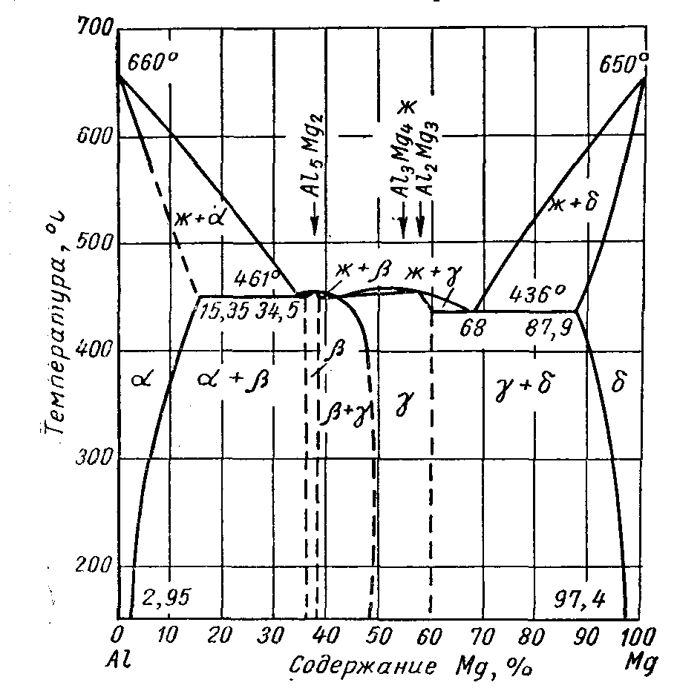
Диаграмма «Al - Mg»

2.Сплавы нормальной прочности- дуралюмины- сплавы системы

«Al-Cu-Mg»6Д1, Д6, Д16, Д18- обладают высокой прочностью. В дуралюминах после отжига структура – α-твердый раствор на базе алюминия, химическое соединение Cu₂AlFe (N-фаза), фаза Al_{x}Cu_{y}Mg_{z} (W- фаза) и соединение Mg₂Si.

Фазы: Mg₂Si и Al_{x}Cu_{y}Mg_{z} после травления не выявляются.

После закалки в сплавах фиксируется пересыщенный α твердый раствор на основе алюминия и до старения в течение 40- 60 минут сплав обладает максимальной пластичностью. После естественного или искусственного старения в сплаве выпадают упрочняющие фазы. Структура сплава: α раствор и включения, нерастворимых в алюминии при нагреве фаз, а также мелкодисперсные включения, выделившиеся при старении (упрочняющие фазы).

3.Ковочные сплавы АК4, АК6, АК8- сплавы на основе системы “Al-Cu'' применяются для получения заготовок методом горячей пластической деформации (ковка, штамповка).

Литейные сплавы.

Лучшими литейными свойствами обладают сплавы системы «Al-Si»- силумины.

Силумины содержат от 5% до 14% кремния. Силумины не упрочняются термической обработкой, т. к. кремний практически не растворяется в алюминии при комнатной температуре, а при 500˚С растворимость – 0.8%.(Сплав АК-12,

АК – 8, АК - 9)

Структура сплавов- с содержанием кремния до 4.3%- α твердый раствор кремния в алюминии и эвтектики (Al+Si)- c содержанием больше 4.3%Si – первичные кристаллы кремния- эвтектика (Al+Si). Так как выделения кремния крупные, эти сплавы модифицируют натрием для измельчения кристаллов.

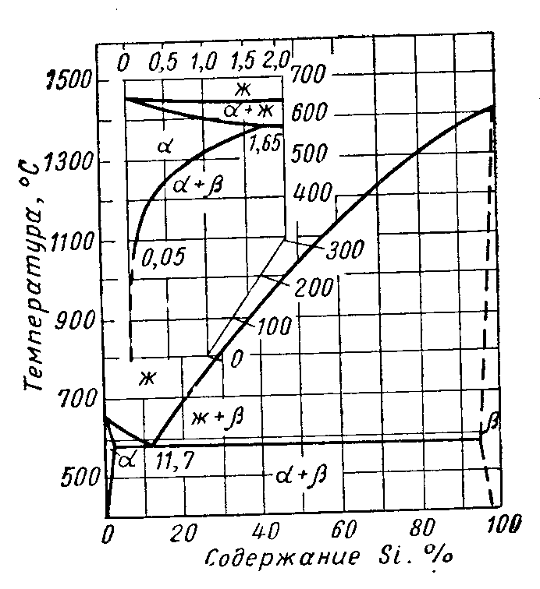
Диаграмма «Al - Si»

Микроструктуры цветных сплавов.

Латунь
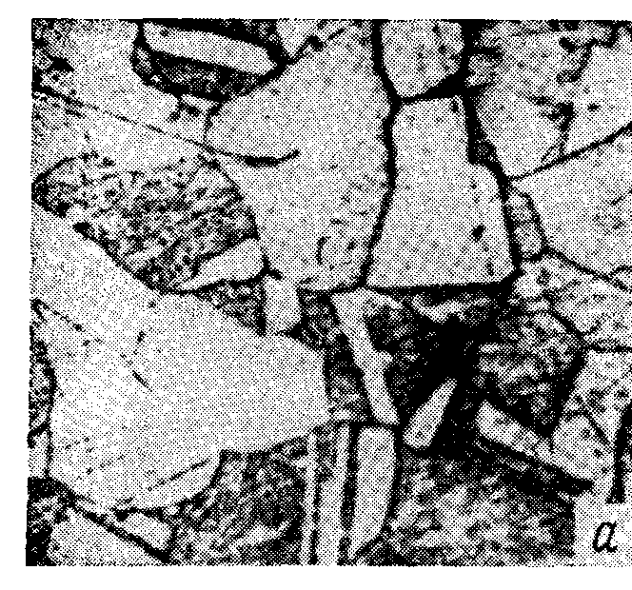
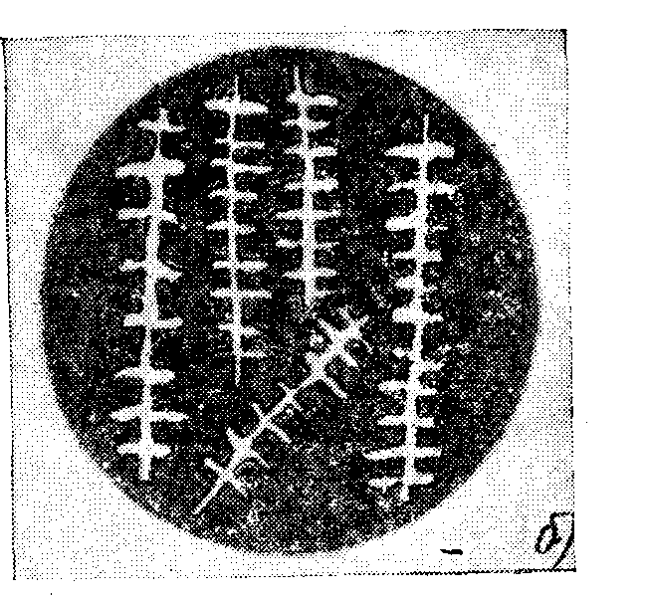
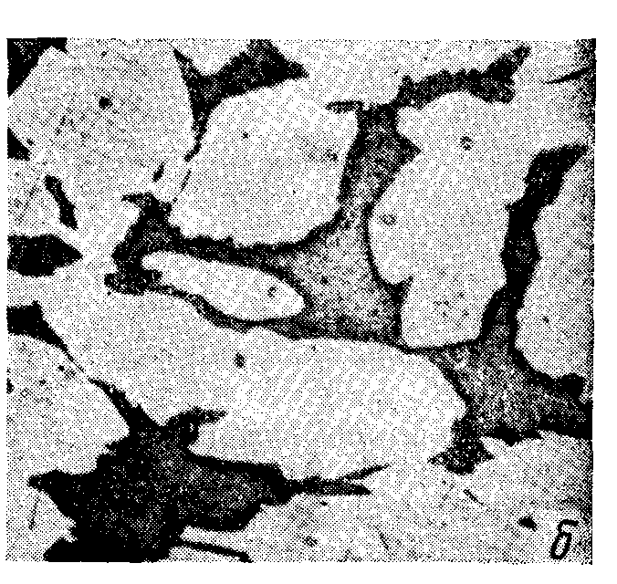

Однофазная Двухфазная Литая однофазная

Бронза

Оловянистая бронза
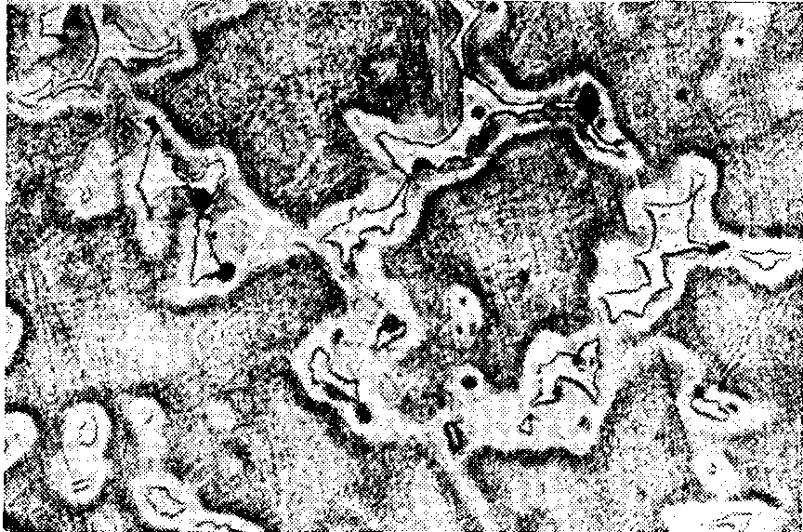
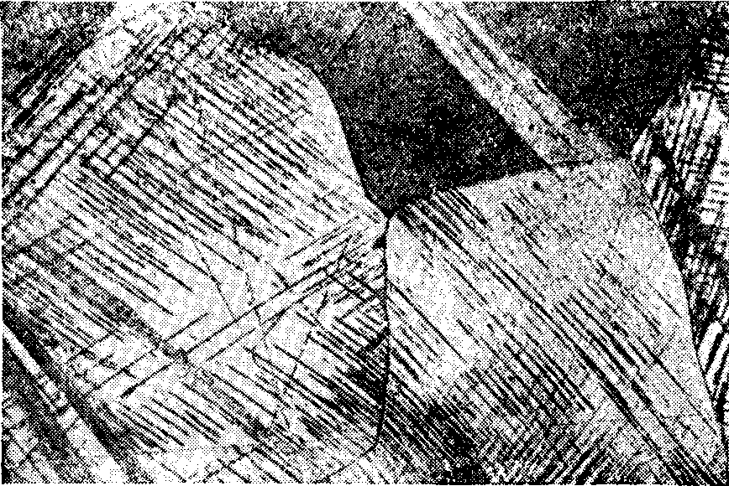

Литая Отожженная деформированная

Алюминиевая бронза

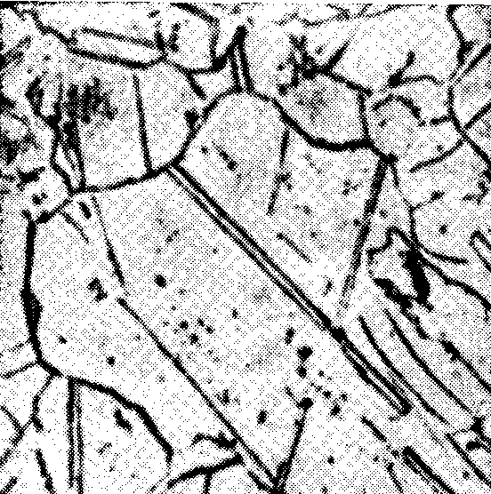
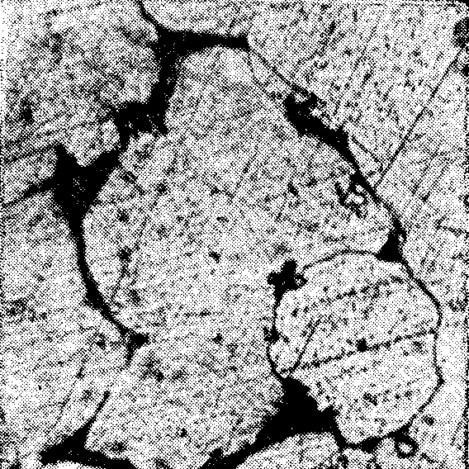

Однофазная Двухфазная

Бериллиевая бронза

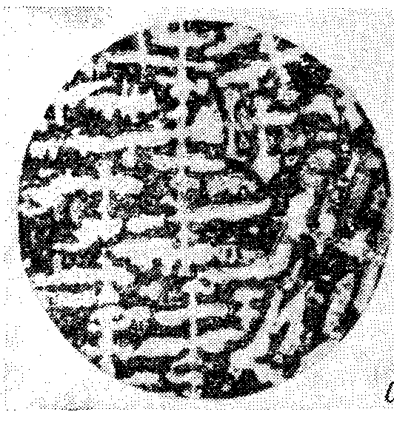
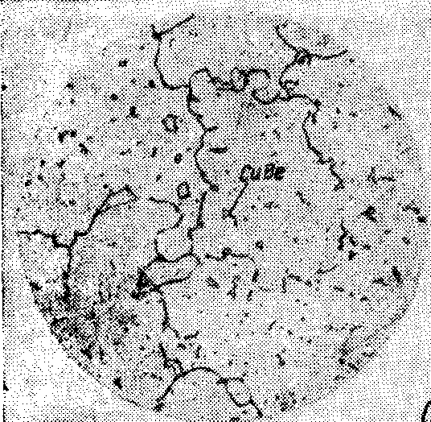

Литая После закалки и старения

Дуралюмин
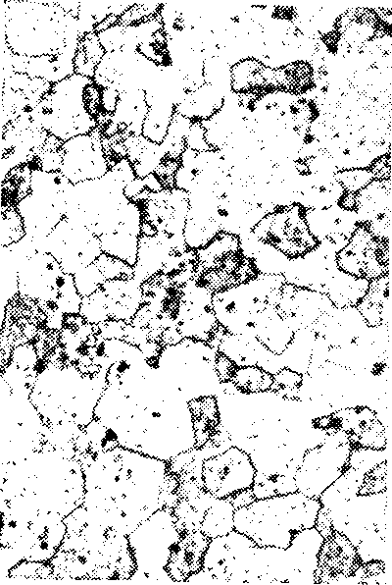

После отжига После закалки

Силумин
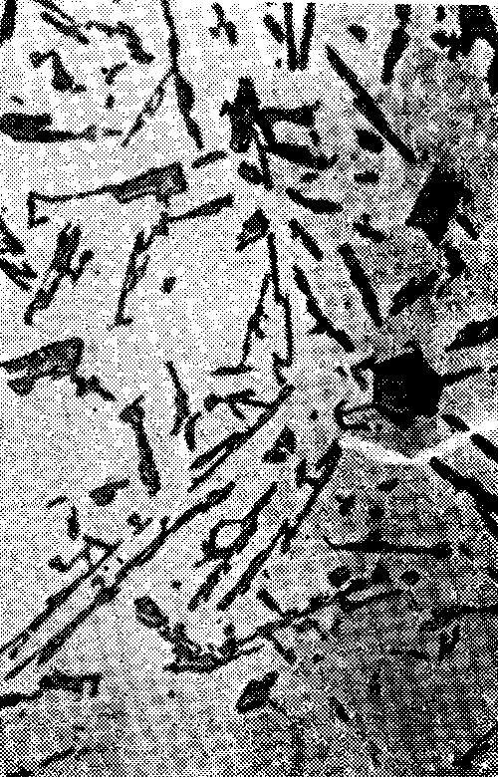
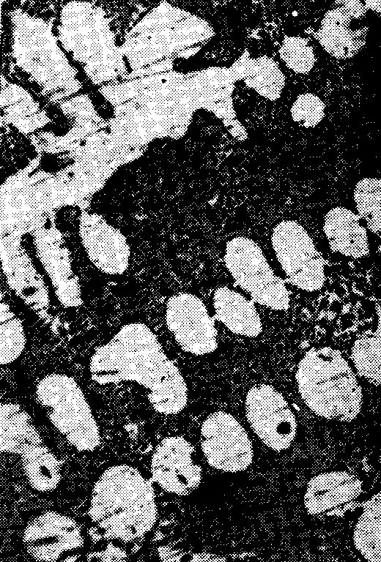

Немодифицированный Модифицированный

Алгоритм выполнения работы.

Получить комплект микрошлифов для работы.

Расшифровать марки сплавов, определить их химический состав.

Произвести микроанализ сплавов меди. Зарисовать микроструктуру сплавов.

Отметить положение исследованных сплавов на соответствующих диаграммах состояние сплавов.

Сделать вывод о взаимосвязи химического состава, структуры и свойствах медных сплавов.

Произвести микроанализ сплавов алюминия. Зарисовать микроструктуру сплавов.

Отметить положение исследованных сплавов на соответствующих диаграммах состояния сплавов.

Сделать вывод о взаимосвязи химического состава, структуры и свойств алюминиевых сплавов.

Правила техники безопасности при выполнении работы.

- Микроскоп должен иметь защитное заземление.
- Запрещается находиться у микроскопа более чем одному студенту, во избежании травмы глаз при случайном толчке.
- Металлографический микроскоп - сложный, точный, и дорогой прибор, необходимо обращаться с ним бережно и аккуратно.
- Запрещается самостоятельно перенастраивать микроскоп. Настройку производить в присутствии лаборанта.

Инструктивная карта
к практической работе № 1
Построение кривых охлаждения для сплавов диаграммы «Ғе -Ғе₃С»

Цель работы:
1.Приобрести навыки построения кривых охлаждения для сплавов
диаграммы «Ғе - Ғе₃С»
2.Ознакомиться с практическим применением диаграммы «Ғе- Ғе₃С»
Оборудование:
- диаграмма «Ғе - Ғе₃С»
- чертёжные инструменты
Общие положения.
Первое представление о диаграмме «Fe – C» дал Д.К. Чернов, который в 1868 году указал на существование стали критических точек и их зависимость от содержания в ней углерода, т.е. фактически впервые указал на полиморфизм железа. Обычно диаграмму «Fe-C» изображают только до 6,67% С, когда образуется химическое соединение карбид железа Fe-C, т.к. практическое значение имеет лишь эта часть диаграммы «Fe-C». (Сплавы, содержащие больше углерода, очень хрупкие). Этот участок диаграммы называют диаграммой состояния «Fe-FeC»
Основные структуры в сплавах системы «Fe-FeC»:
Феррит- твердый раствор внедрения углерода в Fea. Максимальная растворимость углерода достигает 0,02% при Т=727С. При комнатной температуре растворяется меньше 0,006% С. Твердость и механические свойства феррита близки к свойствам чистого железа (НВ=80).
Аустенит - твердый раствор внедрения углерода в Fey. При Т=1147 С аустенит содержит 2,14% С, а при Т=727 С – 0,8%. Аустенит пластичен, немагнитен, имеет твердость НВ=170-220.
Цементит- карбид железа Fe₃C, образующийся при содержании углерода = 6,67 % С. Цементит имеет сложную орторомбическую решетку и очень высокую твердость (НВ=800), хрупкий.
Ледебурит- эвтектика системы «Fe – FeC», представляют механическую смесь цементита и аустенита, содержащая 4,3 % С.
Перлит- механическая смесь (эвтектоид), состоящая из мелких различных размеров пластинок цементита в ферритной основе, содержание углерода составляет 0,8%.

Алгоритм выполнения:
- Внимательно ознакомиться с заданием.
- Определить к какой группе сплавов относится заданный сплав.
- Построить диаграмму состояния сплавов «Ғе-Ғе₃С (Размером не менее 150×150 мм)
- Обозначить все точки и структуры на диаграмме «Ғе-Ғе₃С».
- Провести на диаграмме «Ғе-Ғе₃С» заданный сплав (вертикальную линию соответствующую по концентрации заданному сплаву).
- Обозначить точки пересечения сплава с линиями диаграммы.
- Рядом с построенной диаграммой «Ғе-Ғе₃С» построить новую систему координат «Температура – время охлаждения» (Масштаб температур на диаграмме «Ғе - Ғе₃С» и на вновь построенной системе координат должен совпадать).
- Спроектировать точки пересечения заданного сплава с линиями диаграммы «Ғе- Ғе₃С» на вновь построенную систему координат «Температура – время охлаждения».
- Построить кривую охлаждения заданного сплава, соединив спроектированные точки отрезками линий с учётом тепловых эффектов, которые наблюдаются при превращениях в структуре сплавов (скорость охлаждения сплава, которая определяет наклон отрезков кривой охлаждения сплава, рекомендуется выбирать произвольно).
- Охарактеризуйте превращения в структуре заданного сплава при медленном охлаждении.

Пример построения кривой охлаждения для сплава с содержанием углерода С=3,8%.
Заданный сплав с содержанием углерода - С =3,8% - это доэвтектический чугун.
1. Построение кривой охлаждения сплава

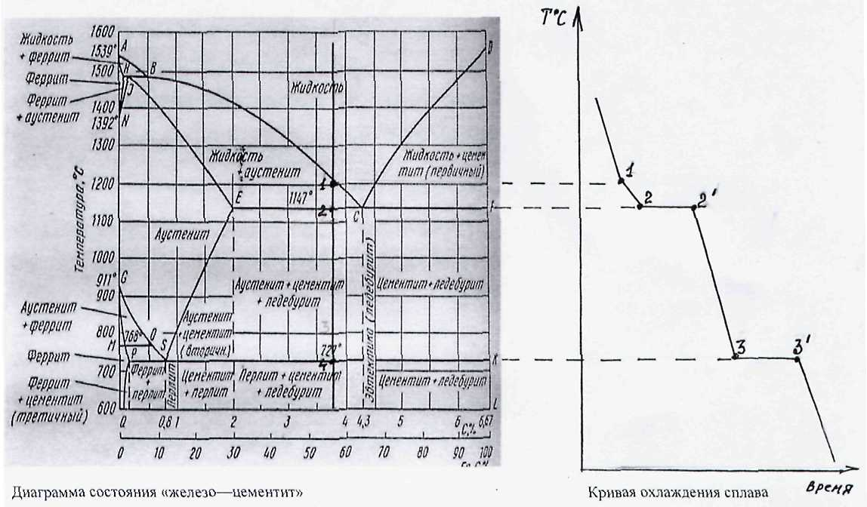
2. Превращения в сплаве при медленном охлаждении
Доэвтектический чугун (3,8 % углерода) охлаждается до температуры линии ликвидус в жидком состоянии. Первичная кристаллизация начинается на ликвидусе (точка-1) с выделения из жидкости аустенита. При охлаждении в интервале температур точек 1-2 количество аустенита увеличивается и соответствует при температуре точки 2 отрезку 2-С, а концентрация углерода в нем, изменяясь по линии солидус - JE, достигает предельной растворимости, равной 2,14 % (проекция точки Е). Одновременно к концу кристаллизации сохраняется некоторое количество жидкости (отрезок Е-2), концентрация углерода в которой, изменяясь по линии ликвидус ВС, соответствует эвтектическому составу (4,3 % углерода). В результате первичная кристаллизация завершается при температуре точки 2 (1147 °С) эвтектическим превращением; оставшаяся жидкость затвердевает в ледебурит на аустенитной основе (аустенитно-цементитная смесь). После кристаллизации сплав имеет структуру: аустенит и ледебурит на аустенитной основе (А + Л_{А}). При дальнейшем охлаждении в интервале точек 2-3, вследствие уменьшения растворимости углерода в аустените по линии ES, из аустенита выделяется цементит вторичный; аустенит при этом обедняется углеродом до 0,8 %. При температуре точки 4 (727 °С) аустенит, получивший эвтектоидный химический состав, превращается в перлит. Поскольку это превращение претерпевает и аустенит, входящий в состав ледебурита, то ледебурит на аустенитной основе становится ледебуритом на перлитной основе (перлитно-цементитная смесь). Окончательная структура сплава после охлаждения — перлит, ледебурит на перлитной основе и цементит вторичный (П + Лп + Ц₂).

Варианты заданий
№ варианта | Содержание углерода в сплаве,  С % | № варианта | Содержание углерода в сплаве,  С %
 | С = 0,3% | 9. | С = 0,45%
 | С = 3,5% | 10. | С = 5,5%
 | С = 1,2% | 11. | С = 2,5%
 | С = 0,8% | 12. | С = 4%
 | С = 6% | 13. | С = 0,65%
 | С = 4,3% | 14. | С = 4,5%
 | С = 0,9% | 15. | С = 1,8%
 | С = 0,55% | 16. | С = 0,3%

Инструктивная карта
к практической работе № 2
Выбор марки материала для конкретных деталей в зависимости от условий работы
Цель работы:
Приобрести навыки:
- в работе со справочной литературой по выбору марок стали и сплавов в зависимости от условий их работы;
- в выборе вида и режимов термической обработки сплавов в зависимости от назначения изделия;
- в обосновании выбора материала для заданной детали.

Общие сведения.
Задание предусматривает: обосновать выбор материала для изготовления заданной детали и выбор вида и режима термической и химико-термической обработки, которая обеспечит надежность и работоспособность детали в условиях эксплуатации, указанных в задаче.
Для решения задачи необходимо прежде всего определить материал, обладающий свойствами, близкими к требуемым. Для этой цели рекомендуется ознакомиться с классификацией, составом и назначением основных материалов, используемых в технике.
Если для улучшения свойств выбранного материала нужны термическая и химикотермическая обработка, то необходимо указать их режимы, получаемую структуру и свойства. При рекомендации режимов обработки необходимо также указать наиболее экономичные и производительные способы. Например, для деталей, изготавливаемых в массовом и крупносерийном производстве – обработку с индукционным нагревом, газовую цементацию и др.
Инструментальные стали для резания или горячего деформирования должны сохранять при нагреве высокие твердость, прочность и износостойкость, т.е. обладать красностойкостью (теплостойкостью). Это свойство создается специальным легированием и термической обработкой.
В связи с этим различают:
- Нетеплостойкие - сохраняющие высокую твердость (HRC 60) при нагреве не выше 190-225 ⁰С и используемые для резания мягких металлов с небольшой скоростью, а также для деформирования в холодном состоянии. Это углеродистые и легированные стали (с относительно невысоким содержанием легирующих элементов). Карбидная фаза – цементит.
- Полутеплостойкие - преимущественно штамповые, рабочая кромка которых нагревается до 400-500 ^{о}С. Это стали легированные хромом и дополнительно вольфрамом, молибденом и ванадием. Карбидная фаза – легированный цементит и карбид хрома.
- Теплостойкие – для резания с повышенной скоростью. Нагрев рабочей кромки до 500-600^{о}С (быстрорежущие стали). Штампа стали при повышенном нагреве до 600-800^{о}С. Твердость HRC 60-62 у быстрорежущей стали после нагрева до 600-680^{о}С и HRC 45-52 у штамповых при нагреве до 650-700^{о}С.
Сплавы на основе цветных металлов обладают лучшими механическими и технологическими свойствами, чем чистые металлы, поэтому они широко применяются в промышленности.
Латунями называются сплавы меди с цинком, содержание цинка до 42%. Чтобы придать латунным сплавам лучшие механические и технологические свойства в них добавляют легирующие элементы: железо, никель, свинец, алюминий от 2-8%. Латуни подвергают рекристаллизационному отжиму при температуре 600-700^{о}С для снятия наклепа, полученного в процессе холодной деформации.
Бронзы – сплавы меди с любыми элементами кроме цинка и никеля.
Бронзы разделяют на простые и оловянистые и специальные – безоловянистые; литейные и деформируемые.
Алюминиевые сплавы обладают высокими механическими свойствами, небольшим удельным весом, устойчивые против коррозии. Различают две группы алюминиевых сплавов: литейные и деформируемые.
Магниевые сплавы представляют собой сплавы магния с алюминием, марганцем и цинком. Их широко применяют в промышленности как литейные, так и деформируемые.
Большое применение в промышленности, особенно в самолетостроении нашли сплавы титана, которые имеют сочетание высокой прочности и пластичности, малую плотность, хорошую жаропрочность, высокую коррозийную стойкость во многих агрессивных средах.
При решении задач рекомендуется использовать следующие пособия:
- Марочник сталей под редакцией Сорокина В.Г. М.: Машиностроение, 1989 г.
- Журавлёв В.И., Николаева О.Н. «Машиностроительные стали» 1992 г., справочник.
- Раскатов В.М и другие «Машиностроительные материалы» 1990 г., справочник.
- Арзамасов Б. М. и другие «Конструкционные материалы» 1990 г., справочник
- В.В. Васильев «Композиционные материалы» 1990 г., справочник.
- Справочник металлиста, том 2, под редакцией Рахштадта.
- Марочник сталей под редакцией Зубченко А.В., М.: Машиностроение, 2005.
8.О.Е.Осинцев, В.Н. Фёдоров. Медь и медные сплавы, справочник, 2007г
9. Ю.М. Зубарев. Современные инструментальные материалы, 2008г.
10. Франценюк И. В., Франценюк Л. И. Альбом микроструктур чугуна, стали, цветных металлов и их сплавов.

Пример выполнения задания.
Задание: Подберите марку стали повышенной теплостойкости, пригодную для резания жаропрочной стали. Укажите ее состав, режимы термической обработки, схемы микроструктуры.
Решение: При резании сталей и сплавов с аустенитной структурой (нержавеющих, жаропрочных и др.), получающих все более широкое применение в промышленности, стойкость инструментов и предельная скорость резания могут сильно снижаться по сравнению с резанием обычных конструкционных сталей и чугунов с относительно невысокой твердостью (до НВ 220-250). Это связано главным образом с тем, что теплопроводность аустенитных сплавов понижается. Вследствие этого теплота, выделяющаяся при резании, лишь в небольшой степени поглощается сходящей стружкой и деталью и в основном воспринимается
режущей кромкой. Кроме того, эти сплавы сильно упрочняются под режущей кромкой в процессе резания, из-за чего заметно вырастают усилия резания.
Для резания подобных материалов, называемых труднообрабатываемые, малопригодны быстрорежущие стали умеренной теплостойкости типа Р12, сохраняющие высокую твердость (HRC-60) и мартенситную структуру после нагрева не выше 615-620^{о}С.
Для обработки аустенитных сплавов необходимо выбирать быстрорежущие стали повышенной теплостойкости, а именно кобальтовые стали сохраняют твердость HRC 60 после более высокого нагрева до 640-645^{о}С. Кроме того, кобальт заметно повышает теплостойкость быстрорежущей стали, а следовательно, снижает температуру режущей кромки из-за лучшего отвода тепла в тело инструмента. Стали с кобальтом имеют высокую твердость – до HRC 68.
Для сверл и фрез, применяемых для резания аустенитных сплавов, рекомендуются кобальтовые сплавы марок PI2Ф4К5 или Р8М3К6С.

Химический состав сталей, %

Сталь C Gr W Mo V Co
PI2Ф4К5 1,3 3,8 12,5 1 3,5 5,5
Р8М3К6С 1,1 3,8 8 3,6 1,7 6

Термическая обработка кобальтовых сталей принципиально не отличается от обработки других быстрорежущих сталей.
Закалка до 1240-1250^{о}С (PI3Ф4К5) и 1210-1220^{о}С (Р8М3К6С), что необходимо для растворения большого количества карбидов и насыщения аустенита (мартенсита) легирующими элементами. Более высокий нагрев недопустим: он вызывает рост зерна, что снижает прочность и вязкость. Структура стали после закалки: мартенсит, остаточный аустенит (15-30%) и избыточные карбиды, не растворяющиеся при нагреве и задерживающие рост зерна. Твердость HRC 60-62.
Затем инструменты опускают при 550-560⁰С (3 раза по 60 минут).
Отпуск:
а) вызывает выделение дисперсных карбидов мартенсита, что повышает твердость до HRC 66-69;
б) превышает мягкую составляющую – остаточный аустенит в мартенсит;
в) снимает напряжения, вызываемые мартенситным превращением.
После отпуска инструмент шлифуют, а затем подвергают цианированию, чаще всего жидкому с выдержкой 15-30 мин. (в зависимости от сечения инструмента).
Твердость цианирования слоя на глубину 0,02-0,03мм достигает HRC 69-70. Цианирование повышает стойкость инструментов на 50-80%. После цианирования возможен кратковременный нагрев при 450-500 ⁰С с охлаждением в масле, поверхность инструмента приобретает тогда синий цвет и несколько улучшает стойкость против воздушной коррозии.

Термический цикл обработки

Т⁰С
1250⁰С
А₁

Закалка 550⁰С
3-х кратный отпуск цианирование Время

Микроструктура стали.
(схема)

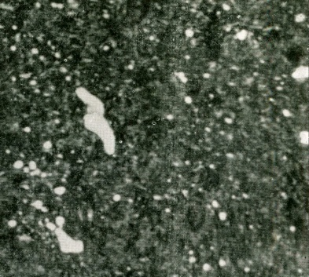

после отжиг после закалки и многократного отпуска

Алгоритм выполнения задания:
- Изучить условия работы заданной детали и требования, предъявляемые к ней.
- Выбрать марку материала для изготовления детали или инструмента, изучить ее состав и механические свойства.
- Разработать в зависимости от условий работы детали, необходимый вид и режим термической или химико-термической обработки, начертить термический цикл обработки.
- Дать обоснование выбора марки материала и вида термической обработки детали.

Варианты индивидуальных заданий:

- Завод изготавливает коленчатые валы диаметром 35мм; сталь в готовом состоянии должна иметь предел текучести не ниже 290 мПа и ударную вязкость не ниже 50 мПа. Вал должен обладать повышенной износостойкостью не по всей поверхности, а только в шейках, т.е. в участках, сопряженных с подшипниками и работающих на истирание.
Подберите марку стали, рекомендуйте режим термической обработки, повышающей твердость в отдельных участках поверхности вала.
Зарисовать схему микроструктуры и твердость стали в поверхностном слое шейки вала и структуру и механические свойства в остальных участках вала.

- Щеки и шары машин для дробления руды и камней работают в условиях повышенного износа, сопровождаемого ударами.
Подберите сталь для изготовления щек и шаров, учитывая, что они изготавливаются методом литья, должны иметь предел прочности не ниже 640 мПа и ударную вязкость при температуре +20 ⁰С не ниже 260 дж/см ². Укажите химический состав, режимы термической обработки и свойства стали. Зарисуйте схему микроструктуры.

- Детали самолетов – педали, рычаги изготавливают из сплава с хорошими литейными свойствами, обладающие кроме того хорошей обрабатываемостью резанием. Предел прочности сплава не ниже 220 мПа. Рекомендуйте состав сплава, режимы термической обработки, укажите механические свойства в готовом изделии. Зарисуйте схему микроструктуры.

- Стаканы цилиндров мощных двигателей внутреннего сгорания должны обладать высоким сопротивлением износу на поверхности. Для повышения износостойкости применяют азотирование.
Подберите сталь, пригодную для азотирования, приведите химический состав, рекомендуйте режим термической обработки и режим азотирования. Укажите твердость поверхностного слоя и механические свойства низлежащих слоев в готовом изделии. Приведите схему микроструктуры.

- Рессоры грузового автомобиля изготавливают из качественной ленерованной стали, толщина рессоры до 10мм. Сталь должна иметь предел прочности не менее 1500 мПа и обладать высокими пределами выносливости и упругости. Подберите сталь, укажите ее состав, режимы термической обработки, свойства. Зарисуйте микросхему.

- Необходимо изготовить шестерни из цветного сплава, стойкого против действия воды и пара и обладающего небольшим коэффициентом трения. Предел прочности не ниже 340МПа. Укажите марку сплава, его состав, механические свойства. Зарисуйте схему микроструктуры.

- Выбрать марку материала для изготовления фрезы, обрабатывающей нержавеющие стали. Теплостойкость до 630 ⁰С. Укажите состав сплава, режимы его термической обработки, механические свойства. Зарисуйте схему микроструктуры.

- Выберите марку стали для изготовления топоров. Лезвие топора не должно сниматься или выкрашиваться в процессе работы, поэтому оно должно иметь твердость в пределах HRC 50-55 на высоту не более 30-40мм, остальная часть топора не подвергается закалке. Укажите химический состав стали, режимы термической обработки, обеспечивающие данную твердость на лезвии топора. Зарисовать схему микроструктуры.

- Сварные бензиновые и масляные баки, от материала которых не требуется высоких механических свойств, изготавливают в самолетостроении из легких листов сплавов, обладающих повышенной стойкостью против коррозии, пластичностью и хорошей свариваемостью. Подберите сплав, укажите состав, механические свойства, зарисуйте схему микроструктуры.

- Необходимо подобрать марку цветного сплава для пружинящего контакта, не дающего искры. Материал должен иметь предел прочности не ниже 1176 мПа и твердость не ниже НВ 400. Укажите состав, режимы термической обработки, механические свойства. Зарисуйте схему микроструктуры.

- Шар – баллон с толщиной стенки 30мм для сжатого воздуха изготавливается из поковок с помощью сварки. Должен иметь предел прочности не менее 900 мПа. Выбрать марку материала, режимы термической обработки. Указать состав стали, механические свойства и схему микроструктуры.

- Выберите марку стали для изготовления продольной пилы по дереву, укажите режимы термической обработки, механические свойства готовой пилы, схему микроструктуры. Термическую обработку необходимо проводить таким образом, чтобы предупредить деформацию пилы и обеспечить получение в стали высоких упругих свойств (пила должна пружинить).

- Лопатки реактивных двигателей работают в окислительной среде при высоких температурах 720-850 ⁰С. Металл должен обладать повышенной коррозийной стойкостью и прочностью при указанной температуре. Подберите материал для лопаток, укажите его состав, свойства, структуру, режимы термической обработки.

- Лонжероны и шпангоуты самолетов изготавливают из легких сплавов высокой прочности. Подберите марку сплава, укажите химический состав, режимы термической обработки и механические свойства. Зарисуйте схему микроструктуры.

- Сталь, применяемая для пароперегревателей котлов высокого давления должна сохранять повышенные механические свойства при длительных нагрузках при Т=500 ⁰С и иметь достаточную пластичность для возможности гибки и завальцовки при сборке котла. Укажите состав стали, режимы термообработки, механические свойства. Зарисуйте схему микроструктуры.

- Шестерня работает на истирание в условиях возможных ударных нагрузок. Выберите сталь, учитывая, что диаметр шестерни = 50мм, твердость поверхности не менее 57 HRC. Укажите состав, режимы термической обработки, механические свойства стали. Зарисуйте схему микроструктуры.

- Полуоси должны иметь повышенную прочность по всему сечению (твердость HRC 28-35). Укажите состав стали, режимы термической обработки, механические свойства. Зарисуйте схему микроструктуры.

- Подобрать марку стали для изготовления штампа, обрабатывающего сплавы АК-6 и АК-8 в горячем состоянии. Укажите состав стали, режимы термической обработки, механические свойства. Зарисуйте схему микроструктуры.

- Подобрать марку цветного сплава для деталей самолета, работающего при нагреве до температуры 450 ⁰С, имеющего предел прочности не ниже 980 мПа. Укажите состав, режимы термообработки, механические свойства. Зарисуйте схему микроструктуры.

- Выбрать марку стали для шестерни с твердостью зуба HRC=56-58. Укажите химический состав, режимы термообработки, механические свойства. Зарисуйте схему микроструктуры.

- Выбрать марку стали для изготовления матрицы вырубного штампа холодной штамповки с твердостью рабочей поверхности HRC=59. Укажите состав, назначьте и обоснуйте режимы термической обработки, укажите механические свойства. Зарисуйте схему микроструктуры.

- Выбрать марку стали для изготовления пресс-формы литья под давлением. Укажите состав стали, режимы термической обработки, механические свойства. Зарисуйте схему микроструктуры.

- Для изготовления роликов подшипников качения диаметром 18мм требуется сталь с пределом прочности не менее 1600 мПа и твердостью 56-58 HRC. Укажите состав стали, режимы термической обработки, механические свойства. Зарисуйте схему микроструктуры.

- Выбрать марку материала для изготовления рабочих валков блюмингов диаметром до 1000мм (твердость 229-285 НВ). Указать состав, режимы термической обработки, механические свойства. Зарисуйте схему микроструктуры.

- Для средненагруженных деталей самолета- обшивок элерона (предел прочности 260 мПа) применяют легкий цветной сплав. Выбрать марку материала. Указать состав, режим термообработки, механические свойства. Зарисовать схему микроструктуры.

- Лопасти винтов – нагруженные элементы конструкций самолетов выполняются из легкого цветного сплава с пределом прочности не менее 420мПа. Указать состав сплава, режимы термической обработки, механические свойства. Зарисовать схему микроструктуры.

- Вкладыши подшипников выполняются из цветного сплава. Подобрать марку материала, указать состав, механические свойства, зарисовать схему микроструктуры, учитывая, что подшипники работают при средней нагруженности с ударными нагрузками.

- Выбрать марку материала для изготовления диаметром 15мм метчика. Твердость рабочей поверхности инструмента должна быть не менее HRC60. Указать состав, механические свойства, режимы термообработки. Зарисовать схему микроструктуры.

- Выбрать марку материала для сверла, обрабатывающего конструкционные стали с прочностью до 1000 мПа. Сверло должно сохранять режущие свойства во время работы до 600 ⁰С. Указать состав, режим термической обработки, механические свойства, зарисовать схему микроструктуры.

- Выбрать марку стали для задвижки трубопровода, работающего при температуре 600-650 ⁰С. Указать состав, режимы термической обработки, механические свойства. Зарисовать схему микроструктуры

